МИНИСТЕРСТВО ОБРАЗОВАНИЯ И НАУКИ   
РОССИЙСКОЙ ФЕДЕРАЦИИ

Федеральное государственное автономное  
образовательное учреждение высшего образования  
«Самарский национальный исследовательский университет  
имени академика С.П. Королева»  
(Самарский университет)   
  
  
Факультет информатики и кибернетики  
Кафедра программных систем  
  
Дисциплина  
**Вычислительная математика  
  
  
  
ОТЧЕТ**по лабораторной работе №2

«Численное интегрирование обыкновенных дифференциальных уравнений»  
Вариант № 1

Студент: Бренева Вероника   
Группа: 6201-020302D  
  
Преподаватель: Ледкова Т.А.  
  
Оценка: _______________  
  
Дата: _________________

Самара, 2025

**Исходная функция**

$$f\left(x\right)≔\frac{1}{x^{2}+2}*e^{(2*\cos\left(x\right))}$$

**График функции**

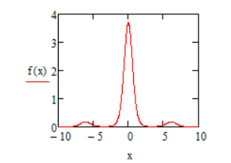

**Задание**

1. Записать обыкновенное дифференциальное уравнение для численного интегрирования $\frac{dx}{dt}=f(x,t)$ (2.2), где x - скаляр, а функция f (x) соответствует индивидуальному заданию.

2. Предварительно выбрать величину отрезка интегрирования [0,T] и начальную точку x(0) = x0. Замечание. Если решение уравнения (2.22) x(t) окажется неустойчивым, то возможен его выход за пределы диапазона представимых чисел. Поэтому отрезок интегрирования [0,T] и начальную точку x(0)=x0 в этом случае необходимо будет подобрать в процессе выполнения работы.

3. Составить фрагмент программы численного интегрирования уравнения (2.22) методом Эйлера.

4. Составить фрагмент программы численного интегрирования уравнения (2.22) методом, соответствующим индивидуальному заданию.

5. Следуя приведенному ниже примеру составить фрагмент программы интегрирования уравнения (2.22) классическим методом Рунге-Кутты 4-ого порядка точности.

6. По каждому из перечисленных выше трех методов пользуясь правилом Рунге выбрать шаг интегрирования h, соответствующий заданной погрешности интегрирования на отрезке [0,T]. Замечание 1. Для выбора шага h необходимо интегрировать уравнение (2.22) дважды с шагом h и с шагом $\frac{h}{2}$ и по формуле оценивать погрешность интегрирования $ε_{N}^{П}(h)$

**Постановка задачи**

Математические модели, полученные в виде систем ОДУ, могут быть представлены либо в нормальной форме Коши, либо в неявной форме.

Нормальная форма Коши

$\frac{dx}{dt}=f\left(x,t\right)$ (2.1), где $x=x^{(1)},…x^{(n)}$- вектор переменных состояния системы, $f(x,t)=f^{\left(1\right)}(x),…f^{\left(n\right)}(x)$- заданная вектор-функция правых частей, t - независимая переменная (чаще всего время).

Неявная форма

$Ф\left(x,\frac{dx}{dt},t\right)=0$ (2.2) , где $Ф\left(x,\frac{dx}{dt},t\right)$ = $Ф^{\left(1\right)}\left(x,\frac{dx}{dt},t\right),…Ф^{\left(n\right)}\left(x,\frac{dx}{dt},t\right)$- заданная вектор-функция. Систему (2.1) можно получить из системы (2.2), если последнюю удается разрешить относительно производных $\frac{dx^{\left(1\right)}}{dt}$,… $\frac{dx^{\left(1\right)}}{dt}$. Представление систем ОДУ в виде (2.1) удобно при решении задач на компьютере и наиболее часто встречается. Поэтому здесь будем рассматривать численное интегрирование систем ОДУ, приведенной к нормальной форме (2.1). Рассмотрим решение начальной задачи Коши для системы (2.1), которая формулируется следующим образом. Необходимо найти решение системы ОДУ (2.1) x(t) на отрезке [t0,T], при заданных начальных условиях x(t0)=x0 , где вектор начальных условий. Далее будем предполагать, что точное решение задачи Коши для уравнения (2.1) существует и единственно.

Первый шаг на пути численного решения системы (2.1) при заданных начальных условиях состоит в разбиении отрезка [t0,T] на конечное число частей введением узловых точек $t_{0}<t_{1}<…<t_{m}<…<t_{N}=T$. Хотя неравномерное разбиение отрезка не ведет к каким-либо трудностям, для простоты положим, что узловые точки делят отрезок на равные части $h=\frac{t-t_{0}}{N}$, гдеN - число отрезков, h - шаг интегрирования. Очевидно, что в этом случае $t_{m}=t_{0}+mh (m=0,1,…N)$.

Большинство численных методов решения задачи Коши для системы (2.1) сводится к последовательному нахождению значений $x\left(t_{0}\right),x\left(t_{1}\right),…,x\left(t_{m}\right),…,x\left(t_{N}\right)$, то есть к определению $x\left(t_{\left(m+1\right)}\right)$ по формуле $x_{m+1} = x_{m}+hF\left(h,x_{m+1},x_{m},x_{m-1},,…,x_{m-M},\dot{x_{m+1},}\dot{x_{m},\dot{x_{m-1},}}…,{\dot{x}}_{m-M}\right)$, (2.3), где xm+1=x(tm+1) , xm = x(tm)F - некоторая функция, определяемая применяемым методом, M - количество предыдущих точек, следующих за точкой tm, используемых в численном методе. Если для получения $x_{m+1}$ используются только значения $x_{m} , \dot{x_{m}}$, то есть M=0, то метод называется явным одношаговым методом. Если M>0 , то метод называется многошаговым. Если правая часть соотношения (2.3) зависит от определяемых значений, то метод называется неявным методом. Сейчас наиболее популярными при расчетах на ЭВМ являются явные одношаговые методы. Это связано в основном с простотой их алгоритма, гибкостью, они позволяют легко изменять шаг интегрирования, не требуют предварительного “разгона” (формулу (2.3) можно применять сразу на первом шаге) как многошаговые методы. Иногда применяют неявные методы интегрирования, однако они требуют на каждом шаге численного интегрирования решения в общем случае нелинейное уравнение (2.3) относительно определяемого значения $x_{m+1}$.

**Основные используемые формулы**

* Метод Эйлера:

$x_{m+1}=x_{m}+hf\left(x_{m},t_{m}\right)$*, где $h=t_{\left(m+1\right)}-t_{m}$*

* Метод Рунге-Кутты:

$x_{m+1}=x_{m}+\frac{h}{6}\left(K_{1}+2K_{2}+2K_{3}+K_{4}\right), где { K}_{1}=f\left(x_{m},t_{m}\right), K_{2}=f\left(x_{m}+\frac{h}{2}K_{1},t_{m}+\frac{h}{2}\right)$*, $K_{3}=f\left(x_{m}+\frac{h}{2}K_{2},t_{m}+\frac{h}{2}\right)$, $K_{4}=f\left(x_{m}+ K_{4},t_{m}+h\right)$*

* Индивидуальный метод:
$$x_{m+1}=x_{m}+\frac{h}{2}*(f\left(x_{m}\right)+f(x_{m}+h*f\left(x_{m}\right)),$$

* Погрешность формул:

$$ε_{12}≔\frac{\left|xe1_{n1}-xe2_{n2}\right|}{2^{pr}-1}*2^{pr}$$

Отрезок ab:

$a=3, b=5$

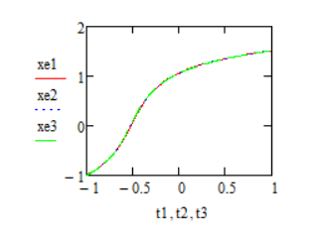

Рисунок 2 – Пример численного интегрирования методом Эйлера

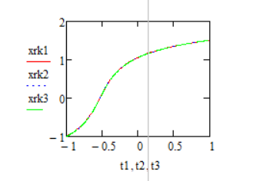

Рисунок 3 – Пример численного интегрирования методом Рунге-Кутты

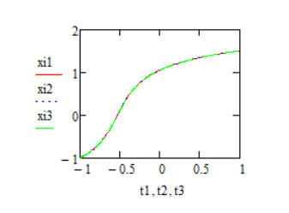

Рисунок 4 – Пример численного интегрирования индивидуальным методом

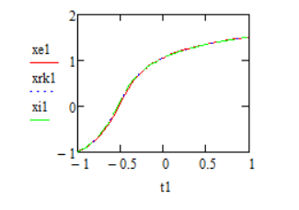

Рисунок 5 – Графики сравнения функций различных методов при $iϵ[0;100]$

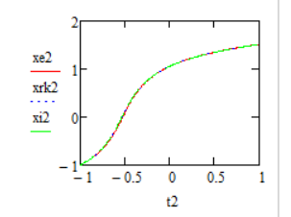

Рисунок 6 – Графики сравнения функций различных методов при jϵ[0;200]

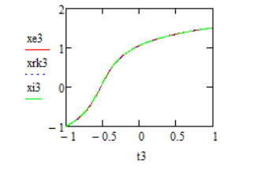

Рисунок 7 – Графики сравнения функций различных методов при jϵ[0;400]

Таблица 1 – Результаты вычислений

|  |  |  |
| --- | --- | --- |
| Метод | n=100 | n=200 |
| Эйлера | $$3.571*10^-3$$ | $$6.409*10^-4$$ |
| Рунге-Кутты | $$5.299*10^-8$$ | $$1.082*10^-8$$ |
| Индивидуальный | $$3.007*10^-4$$ | $$2.261*10^-4$$ |

**Выводы**

* Метод Рунге-Кутты демонстрирует наилучшие результаты в плане точности среди перечисленных методов. Это достигается за счет того, что он четвертого порядка точности.
* Индивидуальный метод имеет почти одинаковую погрешность с методом Эйлера за счёт того, что они оба второго порядка точности.